智能测温手环
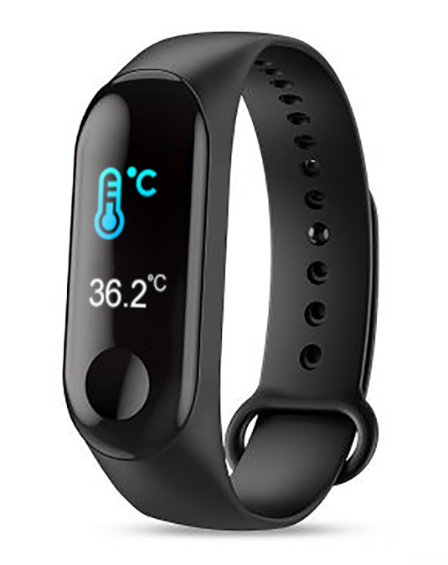

一、主要功能：
采用物联网、大数据及人工智能等高科技技术，方便实现：
- 体温实时监测显示；
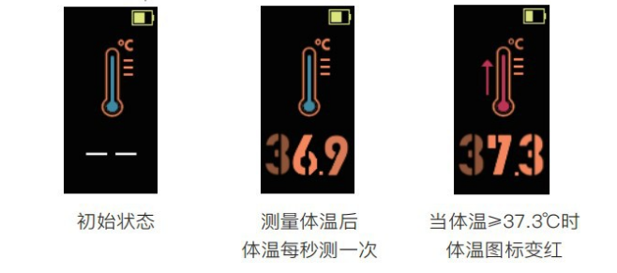
- 低温高温报警，准确锁定非正常体温人员；
- 定期数据上传至平台，方便进行数据分析。
- 其他功能：
- 电子围栏；
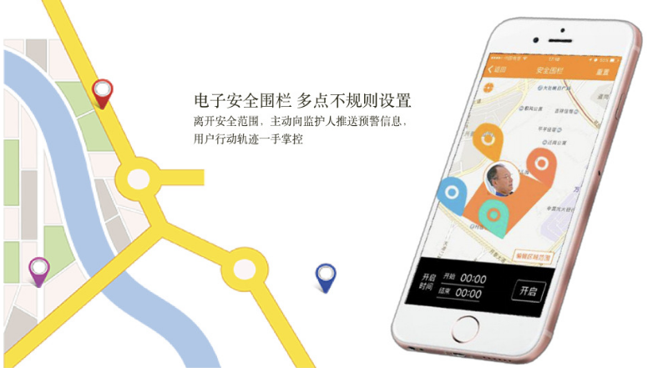

- SOS一键求助；
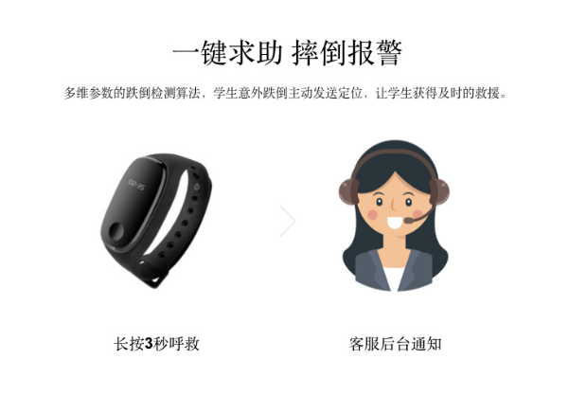
- 心率监测，异常预警；

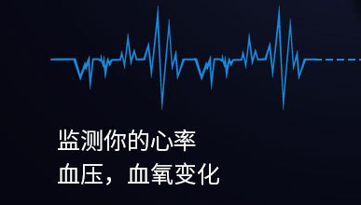

- 运动轨迹；

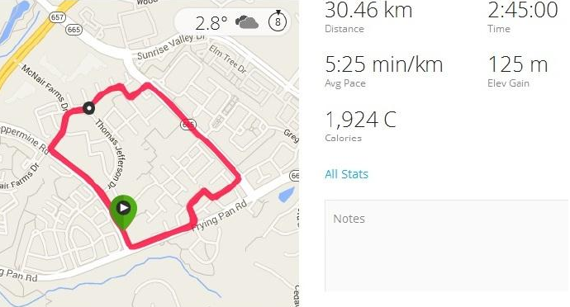

- 超常待机：5-10天。

三、平台展示：
